ПАМЯТКА ДЛЯ РОДИТЕЛЕЙ
Что делать, если ребенка «не оторвать» от телевизора?
Иногда полуторогодовалые-двухлетние дети могут часами просиживать у телевизора. Их привлекает, завораживает движение, мелькание на экране, они с удовольствием узнают уже знакомых героев сказок и даже взрослых сериалов.
Разумеется, бесконечное сидение у телевизоров может отрицательно сказаться на здоровье ребенка, на его поведении, на взаимоотношениях в семье. Специалисты утверждают, например, что немало семей распадается от того, что семейный ужин, который еще недавно был символом семейного счастья, с появлением телевизора превратился в «кинозал». Отсутствие общих тем для разговора, недовольство тем, что включили не тот канал, не тот фильм, не ту передачу,- все это отнюдь не способствует укреплению семейных уз.
Однако периодические просмотры телевизионных передач не могут принести так уж много вреда. Если родители заранее просматривают телевизионную программу, выбирают для ребенка подходящие передачи, а главное, во время просмотра находятся рядом с малышом, телевизор может стать источником интересной информации и дальнейших контактов с родителями. Может быть, после просмотра передачи родители и ребенок прочитают книгу по данной теме, смастерят поделку, сходят на экскурсию.
Если же ребенок часами один смотрит телевизор, взрослые могут ограничить время просмотра: твердо сказать ребенку, что он будет смотреть один (или два) мультфильма в день. Причем пусть ребенок сам выберет, что именно он будет смотреть.
Если же малыш сопротивляется, не соглашается на ваши условия, а продолжает капризничать и требовать включения телевизора, предложите ему выбор: смотреть передачу или поиграть с папой в футбол (погулять, поиграть всей семьей).
Контакты с окружающими людьми гораздо важнее для ребенка раннего возраста, чем «чудеса голубого экрана».
Поэтому, как правило, малыш с радостью отказывается от телевизионной передачи и живо откликается на предложение» побыть вместе с мамой, папой, конечно в том случае, если в семье царит положительная эмоциональная обстановка и налажен контакт с ребенком.

Итак, если ребенка не «оторвать» от телевизора:
-Заранее познакомьтесь с телевизионной программой.
-Выберите подходящие для ребенка передачи.
-Смотрите передачи вместе с малышом.

Объясняйте и обсуждайте увиденное.
-Ограничьте время просмотра и количество передач.
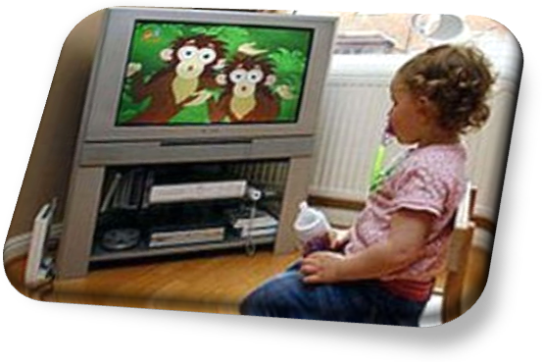
-Предложите выбор: смотреть телевизор или поиграть в увлекательную игру.

